养青蛙吃什么饲料最好，自制青蛙饲料配方
牛蛙是一种杂食性的动物，在平时不仅会吃植物性饲料，也会吃动物性饲料，在选择牛蛙饲料时科学配制，营养更丰富、价格低廉的同时多种饲料混合投喂，效果明显，养殖牛蛙的人都想知道蛙饲料配方的搭配，我们一起来了解一下吧：
牛蛙饲料自配料
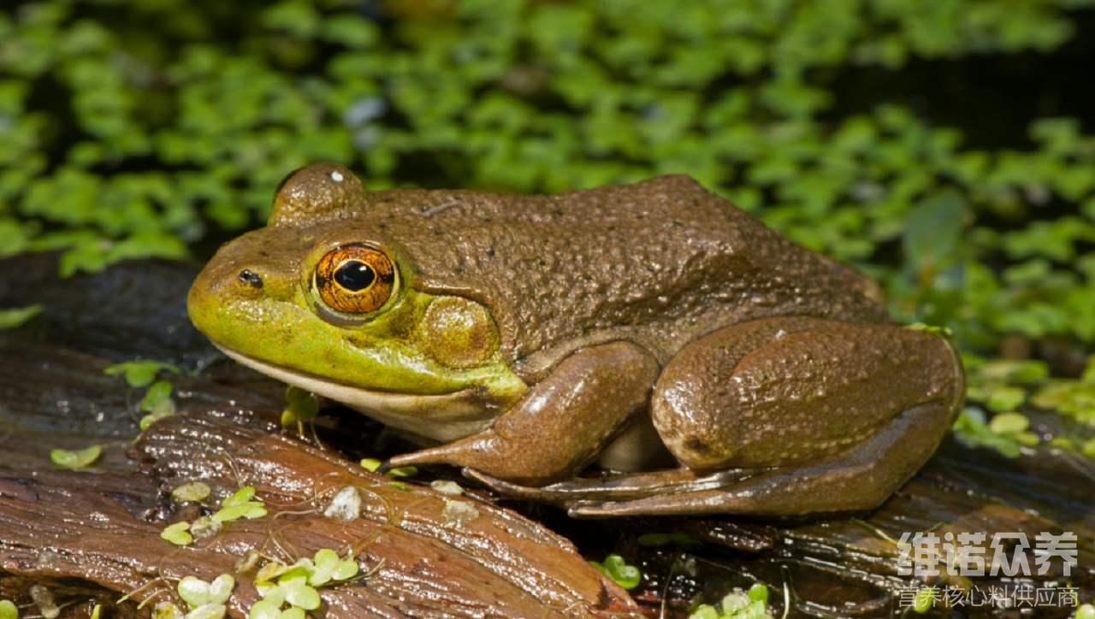
一、蛙饲料自配料：
1、杂鱼50%、花生饼25%、酵母2%、麦麸9.7%、小麦13%、维诺水产多维0.1%、维诺霉清多矿0.1%、维诺复合益生菌0.1%。
2、肉骨粉20%、蚯蚓8%、豆饼10%、麦麸50%、蔬菜类10%、贝壳粉1.7%、维诺水产多维0.1%、维诺霉清多矿0.1%、维诺复合益生菌0.1%。
3、鱼粉19.7%、蚕蛹30%、小麦50%、维诺水产多维0.1%、维诺霉清多矿0.1%、维诺复合益生菌0.1%。
平时在饲养的过程中，我们要特别重视牛蛙的喂养方法，牛蛙的食量大，采用自己配的牛蛙饲料营养好，生长速度快，复合益生菌改善肠道菌群，抑制有害菌生长，提高抵抗力，降低饲料成本，增加养殖效益。

